**Министерство науки и высшего образования Российской Федерации**

федеральное государственное автономное образовательное учреждение

высшего образования

**«НАЦИОНАЛЬНЫЙ ИССЛЕДОВАТЕЛЬСКИЙ**

**ТОМСКИЙ ПОЛИТЕХНИЧЕСКИЙ УНИВЕРСИТЕТ»**

Инженерная школа природных ресурсов

Направление подготовки Химическая технология

Отделение химической инженерии

**СОСТАВЛЕНИЕ ПРОГРАММ С ИСПОЛЬЗОВАНИЕМ ДВУМЕРНЫХ МАССИВОВ. ФАЙЛЫ**

**Лабораторная работа по дисциплине «Углубленный курс информатики»**

Выполнил студент гр. А.В.Исаева

(Подпись)

_____ _____________ 2020 г.

Отчет принят:

Преподаватель

доцент ОХИ ИШПР, к.т.н. В.А. Чузлов

(Подпись)

_____ _____________ 2020 г.

Томск 2020 г.

**Цель работы:** **составление программ с использованием двумерных массивов**

**Теоретическая часть**

Двумерные массивы Двумерные массивы в Паскале трактуется как одномерный массив, тип элементов которого также является массивом (массив массивов). Положение элементов в двумерных массивах Паскаля описывается двумя индексами. Их можно представить в виде прямоугольной таблицы или матрицы.

Описание двумерного массива Паскаля.

Существует несколько способов объявления двумерного массива Паскаля.

Мы уже умеем описывать одномерные массивы, элементы которых могут иметь любой тип, а, следовательно, и сами элементы могут быть массивами. Рассмотрим следующее описание типов и переменных:

Пример описания двумерного массива Паскаля

Program lab5;

Type

Vector = array [1..5] of <тип_элементов>;

Matrix= array [1..10] of vector;

Var m: matrix;

Мы объявили двумерный массив Паскаля m, состоящий из 10 строк, в каждой из которых 5 столбцов. При этом к каждой i -й строке можно обращаться m [ i ], а каждому j -му элементу внутри i -й строки – m [ i , j ].

Определение типов для двумерных массивов Паскаля можно задавать и в одной строке:

Program lab5;

Type

Matrix= array [1..5] of array [1..10] of < тип элементов >;

или еще проще:

Program lab5;

type

matrix = array [1..5, 1..10] of <тип элементов>;

Обращение к элементам двумерного массива имеет вид: M [ i , j ]. Это означает, что мы хотим получить элемент, расположенный в i -й строке и j -м столбце. Тут главное не перепутать строки со столбцами, а то мы можем снова получить обращение к несуществующему элементу. Например, обращение к элементу M [10, 5] имеет правильную форму записи, но может вызвать ошибку в работе программы.

**Практическая часть**

**Задание 1**

Заполнить матрицу а(3, 3) случайными числами от -5 до 5. Найти произведение минимального элемента матрицы на сумму ее положительных элементов. Значения элементов матрицы и результат расчета вывести в файл.

**Программная реализация**

Program lab6;

type

matrix = array[1..3,1..3] of integer;

var

a:matrix;

min,sum,res,i,j:integer;

begin

min:=MAXINT;

sum:=0;

res:=0;

writeln('Элементы матрицы: ');

for i:=1 to 3 do

begin

for j:=1 to 3 do

a[i][j]:=random(10)-5;

end;

for i:=1 to 3 do

begin

for j:=1 to 3 do

write(a[i][j]:3);

writeln;

end;

for i:=1 to 3 do

begin

for j:=1 to 3 do

if min > a[i][j] then min:=a[i][j];

end;

for i:=1 to 3 do

begin

for j:=1 to 3 do

if a[i][j] > 0 then sum:=sum + a[i][j];

end;

//writeln(min,' ',sum);

res:=min*sum;

write('Результат: ',res);

end.

**Ответ**

Элементы матрицы:

2 1 -2

-1 1 1

4 -3 -1

Результат: -27

**Задание 2**

Заполнить матрицу а(4, 4) случайными целыми числами от   
1 до 100. Вывести значения ее элементов в файл. Найти максимальный элемент в каждой строке. Среди максимальных элементов каждой строки найти минимальный. Результаты вывести в файл.

**Программная реализация**

Program lab6;

type

matrix = array[1..4,1..4] of integer;

var

a:matrix;

max,min,i,j:integer;

b:array[1..4] of integer;

begin

writeln('Элементы матрицы: ');

for i:=1 to 4 do

begin

for j:=1 to 4 do

a[i][j]:=random(100) + 1;

end;

for i:=1 to 4 do

begin

for j:=1 to 4 do

write(a[i][j]:4);

writeln;

end;

for i:=1 to 4 do

begin

max:=-1;

for j:=1 to 4 do

begin

if max < a[i][j] then max:=a[i,j];

end;

b[i]:=max;

end;

min:=101;

for i:=1 to 4 do

begin

if b[i] < min then min:=b[i];

end;

writeln;

writeln('Минимальный элемент: ',min);

end.

**Ответ**

Элементы матрицы:

99 34 63 59

36 42 93 24

49 76 40 27

86 61 87 21

Минимальный элемент: 76

**Задание 3**

Заполнить матрицу а(5, 10) случайными числами от 0 до 9. Найти столбец матрицы с максимальной суммой элементов. Значения элементов матрицы и результат расчета вывести в файл.

**Программная реализация**

Program lab6;

type

matrix = array[1..5,1..10] of integer;

var

a:matrix;

sum,sum_max,col_max,i,j:integer;

begin

writeln('Матрица: ');

for i:=1 to 5 do

begin

for j:=1 to 10 do

a[i][j]:=random(10);

end;

for i:=1 to 5 do

begin

for j:=1 to 10 do

write(a[i][j]:3);

writeln;

end;

sum_max:=-1;

col_max:=0;

for j:=1 to 10 do

begin

sum:=0;

for i:=1 to 5 do

sum := sum + a[i][j];

if sum > sum_max then

begin

sum_max:=sum;

col_max:=j;

end;

end;

writeln('Столбец: ',col_max);

writeln('Сумма: ', sum_max);

end.

**Ответ**

Элементы матрицы:

Матрица:

0 0 2 2 4 0 3 8 5 0

8 5 1 4 7 8 2 0 5 6

0 1 4 0 9 8 0 5 0 9

9 3 5 9 3 9 4 9 7 6

2 7 8 1 2 3 8 4 1 0

Столбец: 6

Сумма: 28

**Задание 4**

Найти сумму положительных (P) и количество отрицательных (О) элементов массива Z(7) и минимальный элемент второго столбца матрицы В(2,3) и вывести значения элементов массива xi:

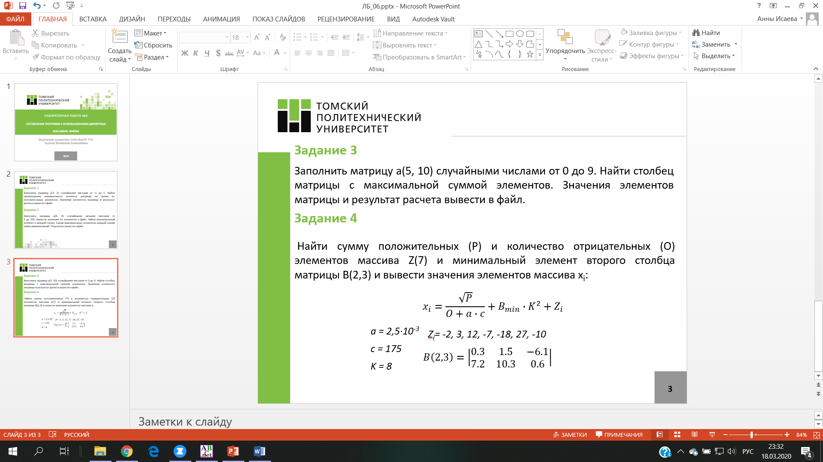

**Программная реализация**

Program lab6;  
const  
a = 2.5*power(10,-3);  
c = 175;  
K = 8;  
var  
B: array [1..2, 1..3] of real = ((0.3, 1.5, -6.1), (7.2, 10.3, 0.6));  
z: array [1..7] of real = (-2, 3, 12, -7, -18, 27, -10);  
x: array [1..7] of real;  
P, O, min:real;  
i, j:integer;  
begin  
P:= 0;  
O:= 0;  
min:= MAXINT;  
for i:= 1 to 7 do  
begin  
if z[i] > 0 then  
P:= P+z[i];  
if z[i] < 0 then  
O:= O + 1;  
end;  
for i:= 1 to 2 do  
begin  
if B[i][2] < min then  
min:= B[i][2];  
end;  
for i:= 1 to 7 do  
x[i]:= (sqrt(P)/(O+a*c))+(min*(sqr(K)))+Z[i];  
write('Значения элементов массива x: ',x);  
end.

**Ответ**

Значения элементов массива x: [95.4604486080919,100.460448608092,109.460448608092,90.4604486080919,79.4604486080919,124.460448608092,87.4604486080919]

**Выводы**

В ходе работы были составлены программы с использованием двухмерных массивов.